人文國中小活動照片 時間：98/04/12 主題：愛護校園綠活動
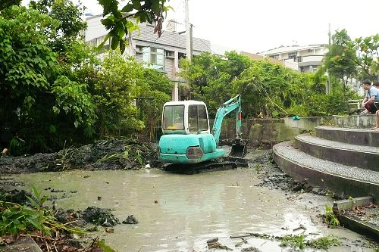 | 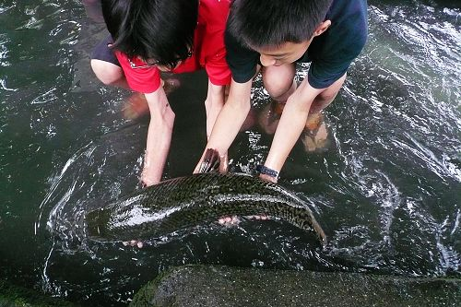
搶救水生池-清除淤泥 | 搶救水生池-移養水中生物
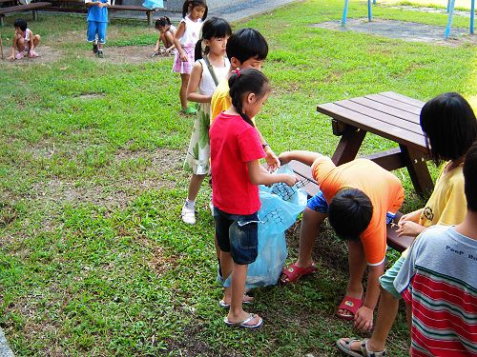 | 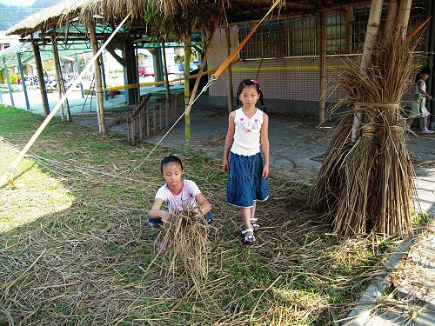
愛校服務-早晨巡視校園 | 愛校服務-清除稻草
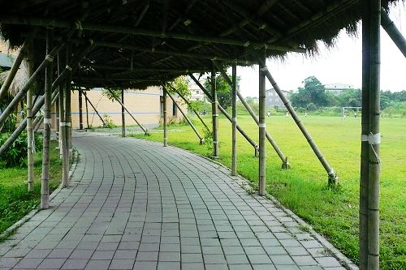 | 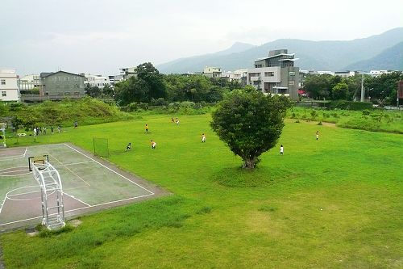
人文連廊，採天然材料營建 | 愛校活動-乾淨的校園

